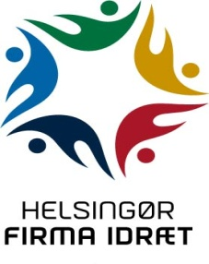
Medlem af Dansk Firmaidrætsforbund – Helsingør Sportsunion
Spar Nord reg.nr. 9056 kontonr. 4574 898 094
-find os på www.hgfi.dk

Helsingør, den 3. august 2020

Vedrørende Helsingør Firma Idræts repræsentantskabsmøde,

onsdag, den 9. september 2020.

Angående dagsordenens

Pkt. 7: Kontingent for klubber/foreninger med:

1 – 5 medlemmer: kr. 400,00 pr. år.
6 – 15 medlemmer: kr. 600,00 pr. år.
over 15 medlemmer: kr. 800,00 pr. år.

Kontingent for enkeltmedlemmer kr. 100,00 pr. år.

Der foreslås uændret kontingent
¤¤¤¤¤¤¤¤¤¤¤¤¤¤¤¤¤¤¤¤¤¤¤¤¤¤¤¤¤¤¤¤¤¤¤¤¤¤¤¤¤¤¤¤¤¤¤¤¤¤¤¤¤¤¤¤¤¤¤¤¤¤¤¤¤¤¤¤

Pkt. 8:

- Bestyrelsesmedlem, kasserer Vibeke Fagralid
- Bestyrelsesmedlem Claus Mortensen
- Bestyrelsessuppleant Jørgen Kjeldsen
- Bestyrelsesmedlem – posten er ledig for en 2-årig periode
- Bestyrelsessuppleant – posten er ledig for en 1-årig periode.
- Revisor Birgit Overbeck Madsen

Alle nævnt under punkterne a, b, c og f er villige til genvalg.

Bestyrelsen modtager gerne forslag til punkterne d og e.

På bestyrelsens vegne
Flemming Bech
Formand

